CARACTERÍSTICAS PRINCIPALES DE LAS AVES

1.- Tienen el cuerpo cubierto de plumas.
2.- Disponen de cuatro extremidades, dos alas y dos patas, la mayoría de ellos pueden volar.
3.- Tienen un pico para alimentarse y no tienen dientes.
4.- Son animales ovíparos, es decir se reproducen por huevos.
5.- Respiran a través de los pulmones.
6.- Son animales de sangre caliente, es decir, su temperatura corporal no depende del medio.
7.- Según su alimentación pueden ser: hervivoras, carnívoras y omnívoras.

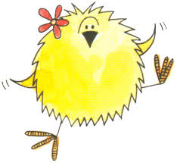

¿Nos cuentas algo más de estos preciosos animales?

